Конспект урока по биологии для 10 класса
на тему:
«РАСТЕНИЯ – ПЕРЕСЕЛЕНЦЫ.
ТЫКВА»

работу выполнила
ученица 10а класса
Андрейчева Анна
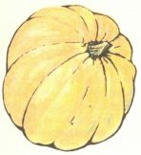 Починки 2013
Откуда пришла тыква?
Все мы прекрасно знаем и не раз видели овощ, имя которому тыква. Тыква- полезный и вкусный продукт – вполне заслуживает нашего внимания и уважения.
Жители Мексики разводят тыкву уже 5 тысяч лет, она была известна и древним египтянам, а древние греки и римляне делали из тыквы бутылки для воды. В Европу тыква попала лишь в начале 16 столетия, первое упоминание о ней значилось в одном из лечебников 1543 года.
Ученые же, занимающиеся экзегетикой, т.е. разъяснением и истолкованием Библии, утверждают, что тыква исконно росла на Святой земле, поскольку упомянута в Ветхом Завете. По их мнению, это было именно то растение, которое произрастил Господь Бог, "и оно поднялось над Ионою, чтобы над головою его была тень и чтоб избавить его от огорчения его".
В России же тыква появилась в XVI веке либо с востока, вместе с персидскими купцами, приезжавшими в Дербент, Астрахань и другие города с товаром, либо с запада со смелыми и предприимчивыми московскими купцами, завязавшими к XVI веку тесные торговые отношения со странами Западной Европы, в которых к этому времени тыква была очень популярным овощем. Российский климат позволял выращивать тыкву практически повсеместно, но широкое распространение на угодьях русских помещиков она получила только начиная с XVIII века. Неприхотливый, дающий большие урожаи и удобный в хранении овощ настолько прижился во многих южных областях России, что там и по сей день считают тыкву исконно русской культурой.

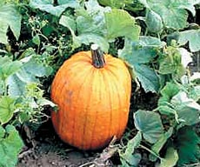

Особенности и интересные факты о тыкве
В небезызвестной сказке Шарля Перро добрая фея, собирая Золушку на бал, превратила тыкву в карету. И это не случайно, ведь тыква - самый крупный из всех существующих овощей на Земле. Встречаются индивидуумы весом 200 и больше килограммов, а САМАЯ большая в мире тыква была выращена совсем недавно. В октябре 2006 года был зафиксирован очередной рекорд. В Америке фермер смог вырастить тыкву весом 676 кг!
И видимо, из-за весьма внушительных размеров тыкву считают в Китае королевой овощей. А у многих народов этот овощ является символом изобилия и процветания.
В то же время можно встретить и малюточки - тыквы, необыкновенно красивые и изящные, причудливых форм и разнообразных окрасок. Это, так называемые декоративные тыквы.
К слову сказать, много веков назад древние индейцы делали из тыквы различную посуду и музыкальные инструменты.
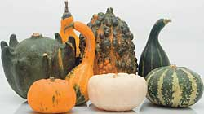

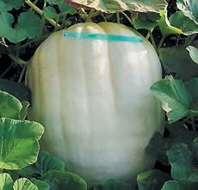

Чем полезна тыква для человека?
Когда-то тыква была признанным продуктом питания на столе и крестьянина и горожанина. Потом про тыкву несколько забыли, все чаще отдавая предпочтение ее ближайшим родственникам - кабачкам, патиссонам. О таком однозначном предпочтении можно только пожалеть, ведь в тыкве содержится ударная доза витаминов и микроэлементов.
По содержанию целебных веществ тыква превосходит многие другие овощи. В ней имеются сахара, а каротина в тыкве в пять раз больше, чем в моркови и в три раза больше, чем в говяжьей печени, а также витамины С, В1, В2, В5, В6, Е, РР и такой редкий витамин, способствующий ускорению обменных процессов в организме, витамин К, необходимый для свертывания крови, жиры, белки, углеводы, целлюлоза, пектиновые вещества, минералы, в том числе калий, кальций, а по содержанию железа оранжевая тыква заслуживает звания чемпиона среди всех существующих овощей. Помимо этого в тыкве присутствуют соли меди и фосфор.
Тыква была и остается незаменимым диетическим продуктом, полезным при проблемах с печенью, желчным пузырем, гастритах, колитах. Нежная мякоть с почти нейтральной средой способствует заживлению ожогов. Тыквенная диета дает чудесный эффект при сердечнососудистых заболеваниях, при нарушении обмена веществ. Тыквенный сок успокаивает нервную систему, способствует хорошему сну, утоляет жажду. А тыквенное масло активизирует иммунную систему.
- витамин А - помогает глазам, повышает иммунитет, борется с преждевременным старением.
- витамины группы В - укрепляют нервную систему, снимают раздражительность, борются с депрессией.
- витамин С - укрепляет иммунитет, снижает уровень холестерина.
- витамин Е - борется с преждевременным старением.
- калий - нужен для процессов кроветворения.
- кальций - обеспечивает крепкие кости, здоровые зубы и волосы.
- медь - способствует всасыванию железа, придает силы.
- фтор - уменьшает вероятность развития кариеса, укрепляет зубы.
- фосфор - способствует росту организма, его восстановлению, нужен для полноценной работы каждой клетки тела.
- сера - держит кожу в тонусе, помогает поддерживать кислородный баланс в организме.
- цинк - необходим для поддержания всех процессов в организме, поддерживает кислотно-щелочной баланс в организме, способствует заживлению ран.
- железо - придает силы, увеличивает сопротивляемость заболеваниям, способствует росту.

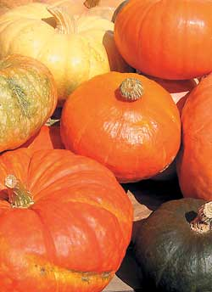
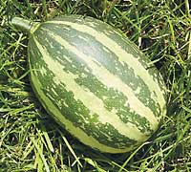

Дополнительно*
ГЛАВНЫМ атрибутом маскарада на Хэллоуин считается полая внутри тыква с фонариком. Легенда гласит, что этот фонарь изобрел скупой и хитрый ирландский кузнец по имени Джек. Он сумел два раза обмануть дьявола и получил от него обещание не покушаться на душу. Но за свои грехи не был допущен в рай. В ожидании Судного дня Джек должен бродить по земле, освещая путь кусочком уголька, защищенного от дождя тыквой.

Мир тыквенных растений очень разнообразен. Есть тыквы декоративные, фиголистные, мапабарские, манговые, голосемянные, бутылочные. Но как съедобные только три ее вида выращиваются на наших огородах. Это тыквы крупноплодная, твердокорая и мускатная.
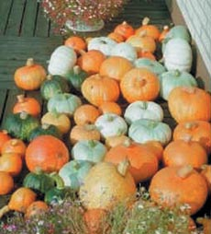

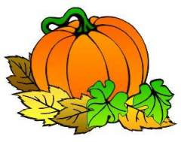

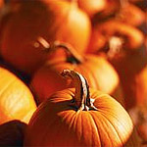
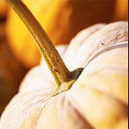
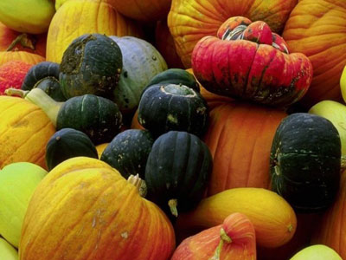

P.S.
Моя семья тоже занимается выращиванием тыквы. Любимые сорта - это «Атлант», «Ирина». Долгими зимними вечерами мы любим полакомиться зепечёнными в духовке кусочками душистой тыквы, а также очень вкусен тыквенный сок с ватрушками!:)
